**Bootloader操作手册**

# 适用芯片：

**NXP 9S12ZVML128**

# 所需工具文件：

（文件均在项目文件夹下的bootloader文件夹下面）

**RocketPython v0.2.0**

**S12ZVL128_bootloader_v2.0.sx**

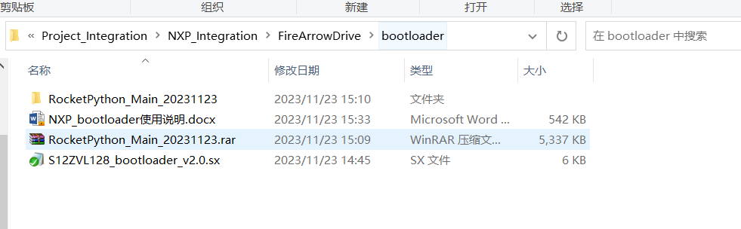

# 操作步骤：

## 编译含bootloader的application文件

将booloader文件夹下的S12ZVL128_bootloader_v2.0.sx，复制到./FLASH下，这样才能编译出带有bootloader的.sx文件。

## 连接电源正负极，LIN信号

连接好线束，注意此时不要上电；

## 确定.sx文件

将.sx文件放入python工具的./boot文件夹下；

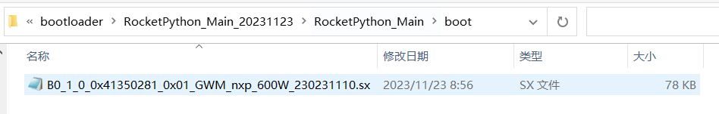

## 打开工具- RocketPython

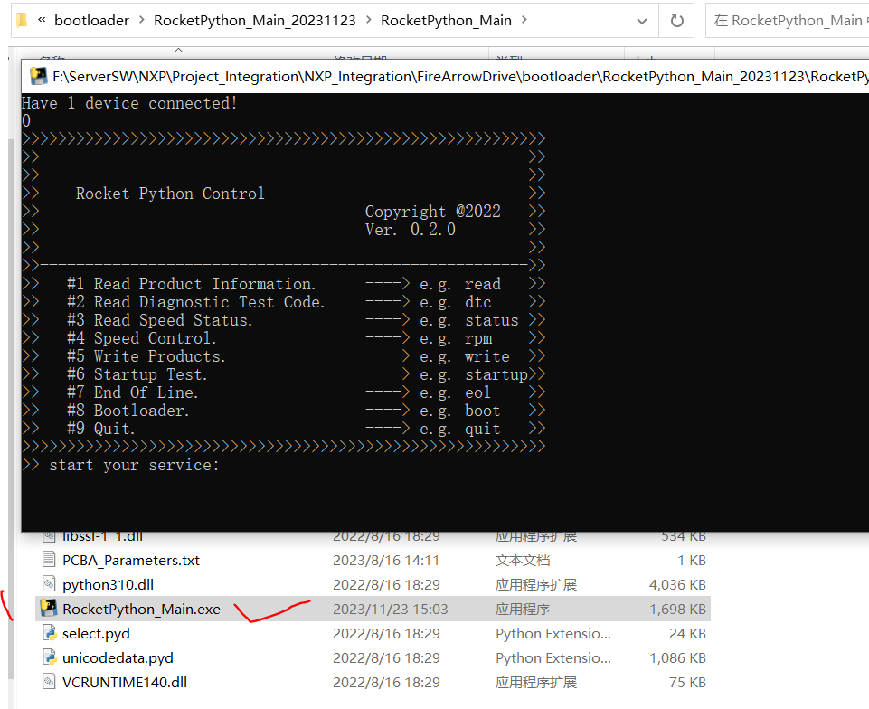

## 运行boot功能，确定需要下载的.sx文件

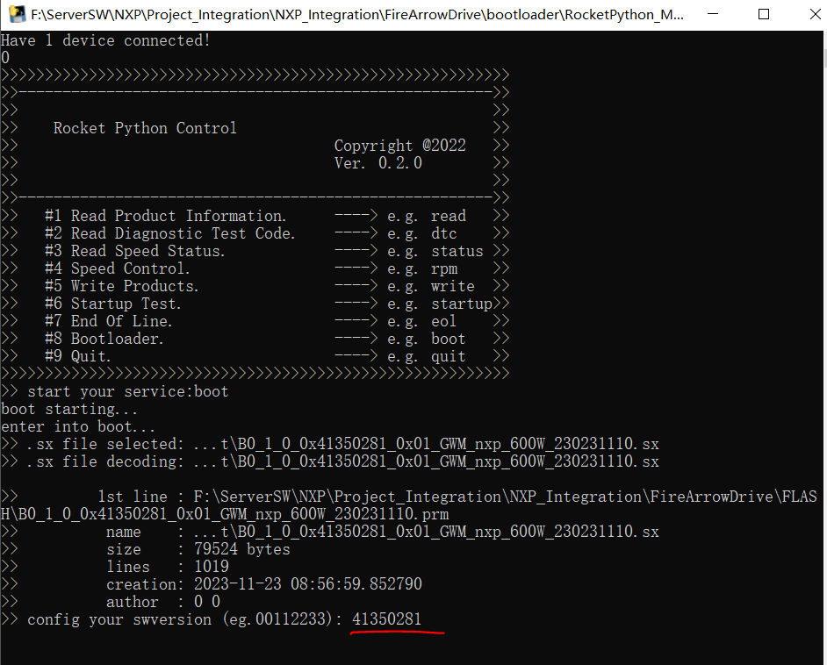

## 回车键确认下载，1-2秒后电源上电

此时有4种情况：

### 只有bootloader

不响应通讯命令，工具默认只有bootloader功能，直接进去下载状态，如图：

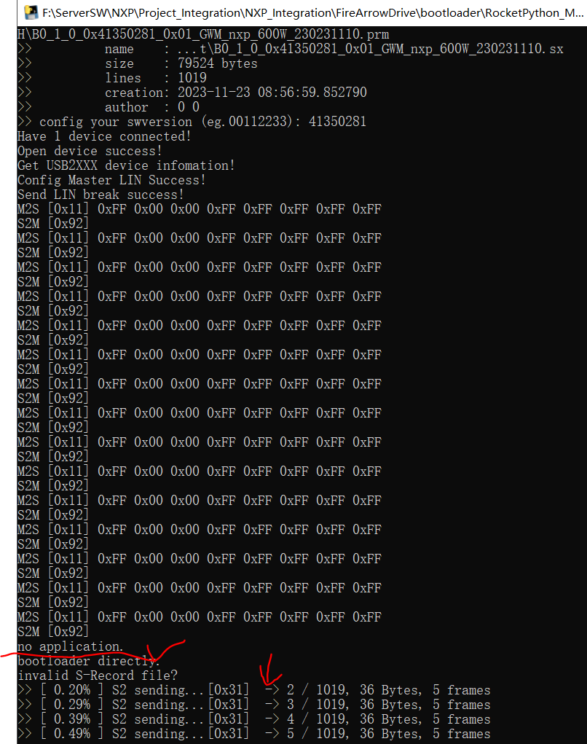

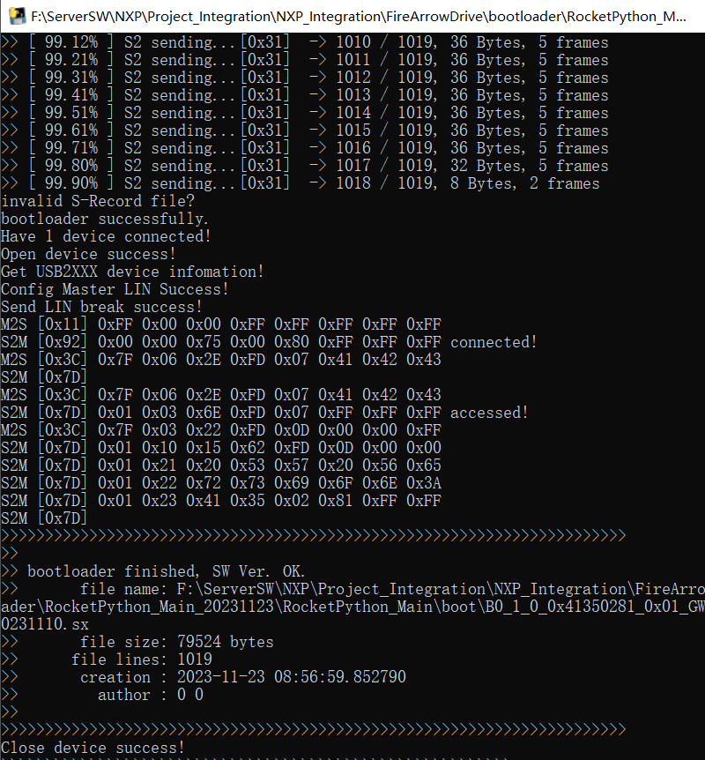

### bootloader+application

工具会响应通讯命令，然后会跳转到boot模式，然后进入下载状态，此时需要重现上电，然后才能正常下载功能，如图：

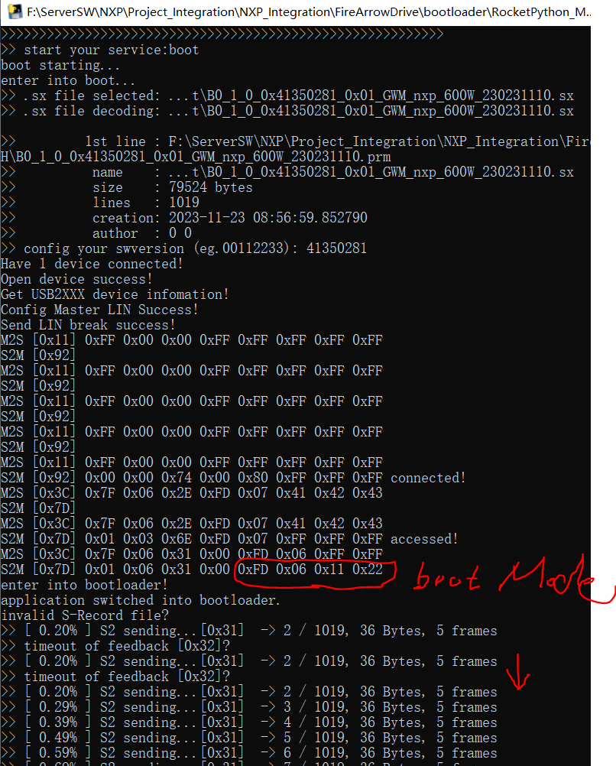

### 只有application

此状态下，不能boot，但是会响应通讯命令。理论上不会有这样的.sx出现。

### application和bootloader都没有

此状态下，没有任何响应。